**Homilie – Eenendertigste zondag door het jaar – jaar A 05.11.2023**

*Maleachi 1, 14b – 2, 2b.8-10 / Psalm 131 / 1 Tessalonicenzen 2, 7b-9.13 / Matteüs 23, 1-12*

We zitten met het evangelie van deze viering in dat gedeelte van het Matteüsevangelie waar vooral sprake is over het einde:

* het einde van Jeruzalem
* het eindgericht of het laatste oordeel
* het einde van Jezus’ leven op aarde.

En in onze liturgie zijn we stilaan aan het einde van het liturgisch jaar. Nog enkele zondagen en we beginnen met de advent een nieuw kerkelijk jaar.

Nu, in de liturgie van deze laatste zondagen van dit kerkelijk jaar krijgen we heel typische evangelieteksten te horen:

* met Christus Koning, de laatste zondag van het kerkelijk jaar, krijgen we het evangelie over de scheiding tussen schapen en bokken, het eindoordeel;
* binnen twee weken het verhaal over de talenten;
* volgende week het evangelie van die tien meisjes: vijf waren verstandig, vijf waren dom;
* en vandaag die harde woorden van Jezus aan het adres van de leiders van het volk.

Stuk voor stuk zijn het teksten die ons confronteren met onszelf, die ons serieus willen doen nadenken over onze manier van mens-zijn.

Vandaag duidelijk een laatste oproep tot dienstbaarheid: *‘Wie de grootste onder u is, moet uw dienaar zijn’*.

En die oproep wordt in een harde beschuldigende taal uitgesproken:

* in plaats van mensen te bevrijden, worden ze geknecht: *‘ondraaglijke lasten’*, zegt Jezus.
* In plaats van nederig voorgaan is het een vertoon van grootheid: *‘bij mensen opvallen’*, noemt Jezus het.
* En in plaats van dienen, staat heersen: *‘rabbi’* betekent ‘meester’.

Als iemand van jullie de moed heeft moet hij deze evangelietekst eens opzoeken thuis in zijn bijbel: Matteüs, hoofdstuk 23.

Na die harde woorden wordt het nog sterker: tot zevenmaal toe zegt Jezus: *‘wee u Schriftgeleerden en Farizeeën, schijnheiligen…’*.

Het is een schril contrast met de eerste hoofdstukken van Matteüs waar de Bergrede centraal staat met achtmaal herhaald: *zalig de armen van geest…, zalig de treurenden…, zalig de zachtmoedigen… zalig die vervolgd worden om de gerechtigheid…’*. Die Bergrede wordt ook de grondwet van ons christendom genoemd!

De evangelist Matteüs had duidelijk een bedoeling met deze teksten. Hij richt zich vooral tot zijn gemeente in Antiochië, waar hij een aantal praktijken ziet ontstaan die aan het misgroeien zijn, maar over die gebeurtenissen van zijn tijd heen richt Matteüs zich ook tot de christenen van alle tijden, ook tot ons.

Want het gevaar van machtsvertoon in plaats van dienstbetoon is ook van alle tijden. Woord en daad groeien ook bij ons heel gemakkelijk uit mekaar.

Ook voor ons geldt dat wie de grootste onder ons is, de dienaar van allen moet zijn. En die vermaningen over de beste plaatsen en eretitels kunnen we ons misschien ook wel aantrekken.

En om heel duidelijk te maken dat dit alles van alle tijden is, hebben we als eerste lezing een fragment uit het oude (of eerste) testament beluisterd. Ook Maleachi, één van de twaalf ‘Kleine Profeten’, vijf eeuwen vóór Christus, beschuldigt in naam van de Heer de leiders uit de stam van Levi die over het volk zijn aangesteld: *‘Gij zijt van de weg afgeweken en hebt door uw lering velen laten struikelen’*. Ook in die lezing krijgen we een enorm contrast tussen woord en daad.

Ik denk dat ons alleen een nederige houding past, een houding van beschikbaarheid tot dienst en hulp aan onze medemensen, wie die ook zijn. Uiteindelijk zal het daarom gaan: *‘Al wat ge gedaan hebt voor de geringste van mijn broeders, hebt ge voor mij gedaan’*. Woorden die we op de laatste zondag van het kerkelijk jaar zullen meekrijgen in het evangelie. Laten we niet wachten om er werk van te maken!

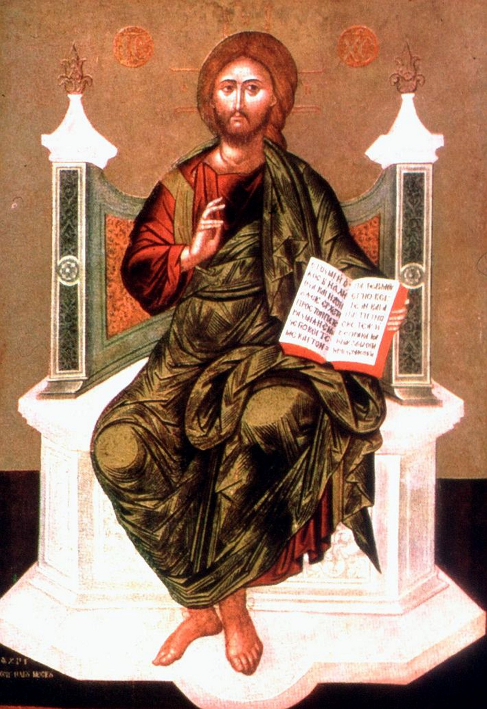

*‘De Mensenzoon verheven’, Griekse icoon, ca. 1650*

*Jan Verheyen – Lier.*

*31ste zondag door het jaar A – 05.11.2023*

*(Inspiratie o.a. herwerking preek 31.10.1999)*